Приложение 2
Затонувшие корабли.

- «Русалка» - русский броненосец береговой обороны, погибший в 1893 году при переходе из Ревеля (Таллинн) в Гельсингфорс (Хельсинки). На борту его было 177 моряков. Гибель "Русалки" в конце ХIX века была страшной трагедией для России (своего рода катастрофа "Курска" тех дней). В Ревеле в 1902 году экипажу "Русалки" поставили памятник, на него собирала деньги вся держава - там и пожертвованные царем 5000 рублей, и медяки бедняков. Памятник и ныне - гордость Таллинна.
Российский корабль нашли эстонские морские археологи в финских территориальных водах - кому он сегодня принадлежит? "Русалка" - братская могила. Трогать ее - кощунство. На памятнике в Таллинне выбито: "Россияне не забывают своих героев-мучеников". Броненосец покоится на глубине около 90 метров, его корпус и крупные детали коррозия не уничтожила.

- По Черному морю издревле проходили важнейшие морские пути, связывавшие Европу с Азией. В черноморских глубинах до сих пор без изменений сохраняются не только сами останки затонувших кораблей, но и все товары, перевозимые ими (металлы, золото не окисляются и не подвергаются коррозии, дерево, ткани не стареют и не разрушаются). Но, как только корабли поднимают на поверхность, их корпуса очень быстро покрываются ржавчиной и разрушаются.
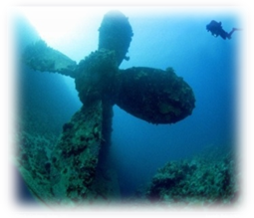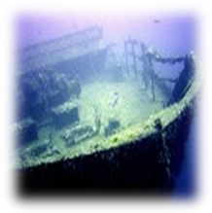
Объясните, почему:
- на морской глубине скорость коррозии незначительна
- опишите причины возникновения коррозии в предложенных ситуациях.
- напишите необходимые уравнения химических реакций и процессов.
- определите тип коррозии и предложите способы защиты.

